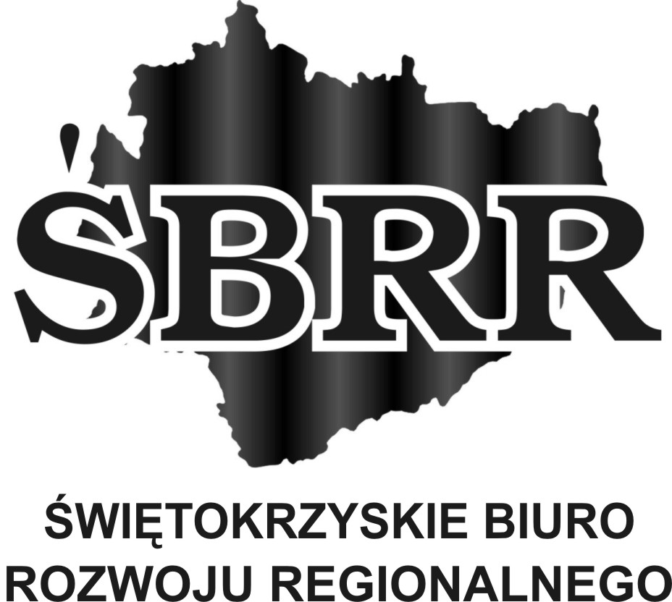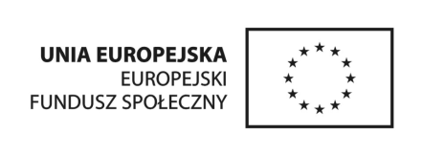

ZGODA NA WYKORZYSTANIE WIZERUNKU

Udzielam Gminnemu Ośrodkowi Pomocy Społecznej w Smykowie nieodwołalnego
i nioodpłatnego prawa wielokrotnego wykorzystania zdjęć z moim wizerunkiem bez konieczności każdorazowego ich zatwierdzania. Zgoda obejmuje wykorzystanie, utrwalanie, obróbkę i powielanie wykonanych zdjęć, za pośrednictwem dowolnego medium wyłącznie
w celu zgodnym z prowadzoną przez Gminny Ośrodek Pomocy Społecznej działalnością.
Oświadczam, że jestem pełnoletni/a i nieograniczony/a w zdolności do czynności prawnych, oraz że zapoznałem/am się z powyższą treścią i w pełni ją rozumiem.

Imię i nazwisko………………………………………………………………………………….

Podpis………………………………… Miejscowość i data…………………………………

__________________________________________________________________________________
Projekt systemowy „Aktywizacja osób wykluczonych społecznie w gminie Smyków ” współfinansowany ze środków Europejskiego Funduszu Społecznego (EFS) w ramach Programu Operacyjnego Kapitał Ludzki,
Priorytet VII Promocja integracji społecznej, Działanie 7.1 Rozwój i upowszechnianie aktywnej integracji,
Poddziałanie 7.1.1 Rozwój i upowszechnianie aktywnej integracji przez ośrodki pomocy społecznej.

